Технический паспорт и руководство пользования.

Монитор-сенсорный 4G/GPS
NSCAR

Содержание
Глава 1. Технические характеристики 3
Глава 2. Внешний вид, габаритные размеры, описание разъёмов, комплектация 5
2.1 Внешний вид и габаритные размеры 5
2.2 Описание разъёмов монитора 6
2.3 Схема контактов коннекторов 4PIN GX12M (папа) монитора 6
2.4 Комплектация 7
Глава 3. Схема подключения 8
Глава 4. Меню монитора 9
Глава 5. Начало работы 11
Глава 6. Частые проблемы и вопросы 12
Рекомендации 14

Глава 1. Технические характеристики

Параметр | Значение
Операционная система | Linux
MCU | ALLWINNER V526
Дисплей | TFT LCD
Диагональ | 10.1 дюймов
Соотношение сторон | 4.3
Разрешение | 1024X600 IPS
Тип дисплея | Сенсорный
Тип сенсора | Емкостный
Угол обзора по горизонтали/вертикали | 170°
Частота кадров | 60 к/с
Яркость экрана | 600 кд/м²
Формат видео | PAL/NTSC (Ручной выбор)
Видео/аудио вход | 4PIN
Видео выход | Нет
Количество видео/аудио каналов | 4
Поддержка разрешения камеры | 1080р/720р
Частота кадров подключаемых камер | 25 к/с
Формат сжатия видео | H265
Функция аудио и видеозаписи | Да
Формат записи | TS
Качество записи | 720р
Частота кадров записи видео | 25 к/с
Поддержка OSD на записи | Дата и время, скорость движения, номер канала, координаты
Поддержка накопителя | MicroSD от 8 до 512 ГБ
Файловая система | Exfat
Режим просмотра архива видео | Есть, одноканальный режим
Поиск видео архива | По дате и времени
Динамик | Есть, встроенный
Микрофон | Есть
Входное напряжение питания | DC 12-24В (10-36В)
Потребляемая мощность | При 12В – 900мАч (9.6~10 ВТ), при 24В – 450-500мАч (11-12 Вт)
Выходное напряжение питания | 12В, 1.5А
Степень защиты | IP55
Защита от короткого замыкания | Есть
Защита от переполюсовки | Есть
Защита от перенапряжения | Есть
Поддержка функции задержки отключения | Есть
Возможность подключения к NSCAR.ONLINE | Да
Пульт ДУ | Нет
Поддержка 3G/4G | Есть
Поддержка GPS | Есть
Поддержка WiFi | Нет
Входы тревог(сигнальные) | 3 шт
Выход тревог | Нет
Язык | Русский, английский
Солнцезащитный козырек | Нет
Крепление 1 | Кронштейн универсальный с креплением на скотч ЗМ и саморезы
Регулировка угла наклона на кронштейне | Есть
Возможность подключения камеры | Есть
Парковочные линии | Есть
Режим парковки | Есть
Изменение зеркальности отображения камер | Да (по горизонтали и вертикали)
Изменение зеркальности отображения дисплея | Нет
Рабочая температура | -20℃~+70℃
Рабочая влажность | 20% - 80%
Температура хранения | -20℃~+70℃
Уровень влажность хранения | 20% - 80%
Материал корпуса | ABS пластик
Размеры | Д 255 мм Х В 180 мм Х Ш 30 мм
Вес | 1000 грамм

Глава 2. Внешний вид, габаритные размеры, описание разъёмов, комплектация

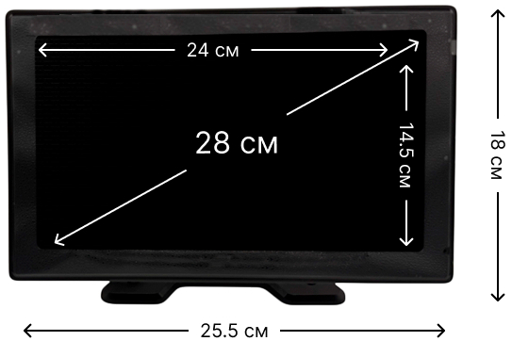
2.1 Внешний вид и габаритные размеры

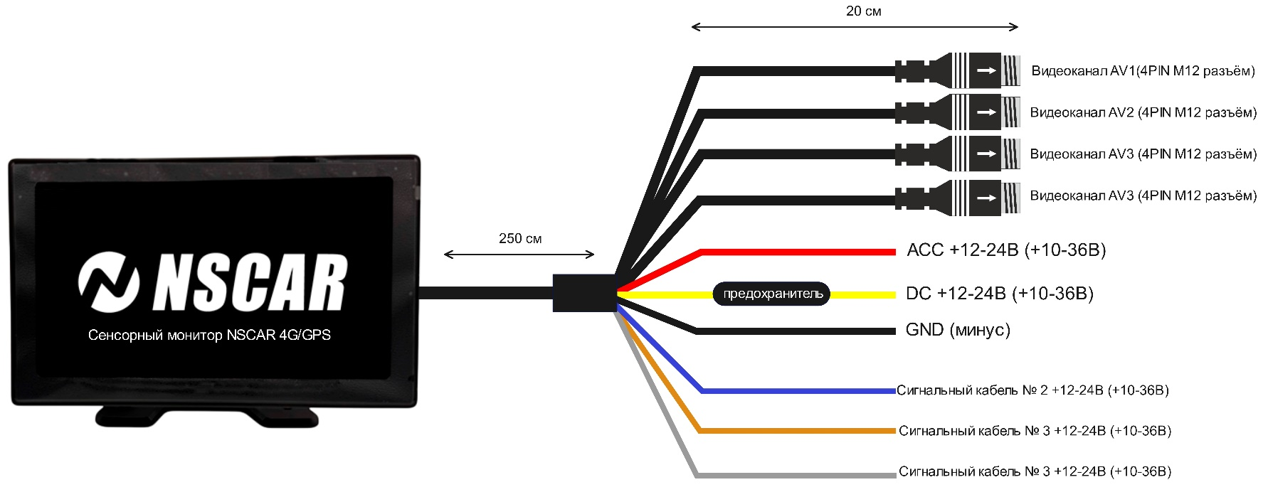
Смеха монитора

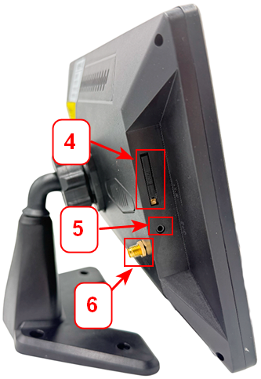
2.2 Описание разъёмов монитора
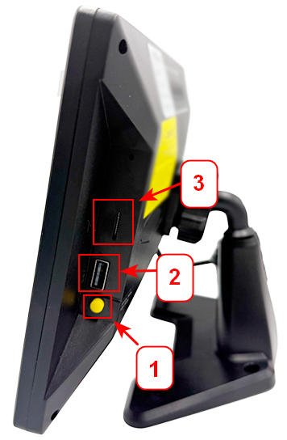
- Кнопка включения/выключения дисплея (запись с камер будет продолжена)
- Разъём USB
- Разъём для microSD карты
- Слот SIM-карты
- Разъём для GPS антенны
- Разъём для 3G/4П антенны


2.3 Схема контактов коннекторов 4PIN GX12M (папа) монитора


- Видео
- Аудио
- GND
- + 12В

2.4 Комплектация
Сенсорный монитор | 1 шт
Кронштейн + набор винтов | 1 шт
4G антенна | 1 шт
GPS антенна | 1 шт

Глава 3. Схема подключения
Для работы монитора необходимо подключить устройство к источнику питания использовав 3 кабеля для подключения (кабели подписаны для удобства) : Желтый (постоянный плюс) - подключается к источнику постоянного питания DC +12-24В (+10-36В) и имеет предохранитель; красный (+АСС) DC +12-24В (+10-36В) – подключается к линии питания зажигания (можно подключить напрямую к источнику питания, установив на кабель кнопку включения/выключения монитора), чёрный кабель (GND,минус) – подключается к отрицательной клемме аккумулятора. Камеры подключаются в разъём 4PIN (папа) путём соединения с 4PIN (мама) разъёмом камер, при необходимости Вы можете увеличить длину кабелей подключения камер с помощью удлинительного кабеля, удлинительный кабель не идёт в комплекте. Подключение сигнальных кабелей (BACK2-4) необязательно, при необходимости подключение осуществляется к источникам питания DC +12-24В (+10-36В) для работы в заданных режимах с источником питания нужного для Вас оборудования, например с линией питания заднего хода для включения парковочных линий и вывод на весь экран камеры заднего хода (Кам 2) при движении назад.
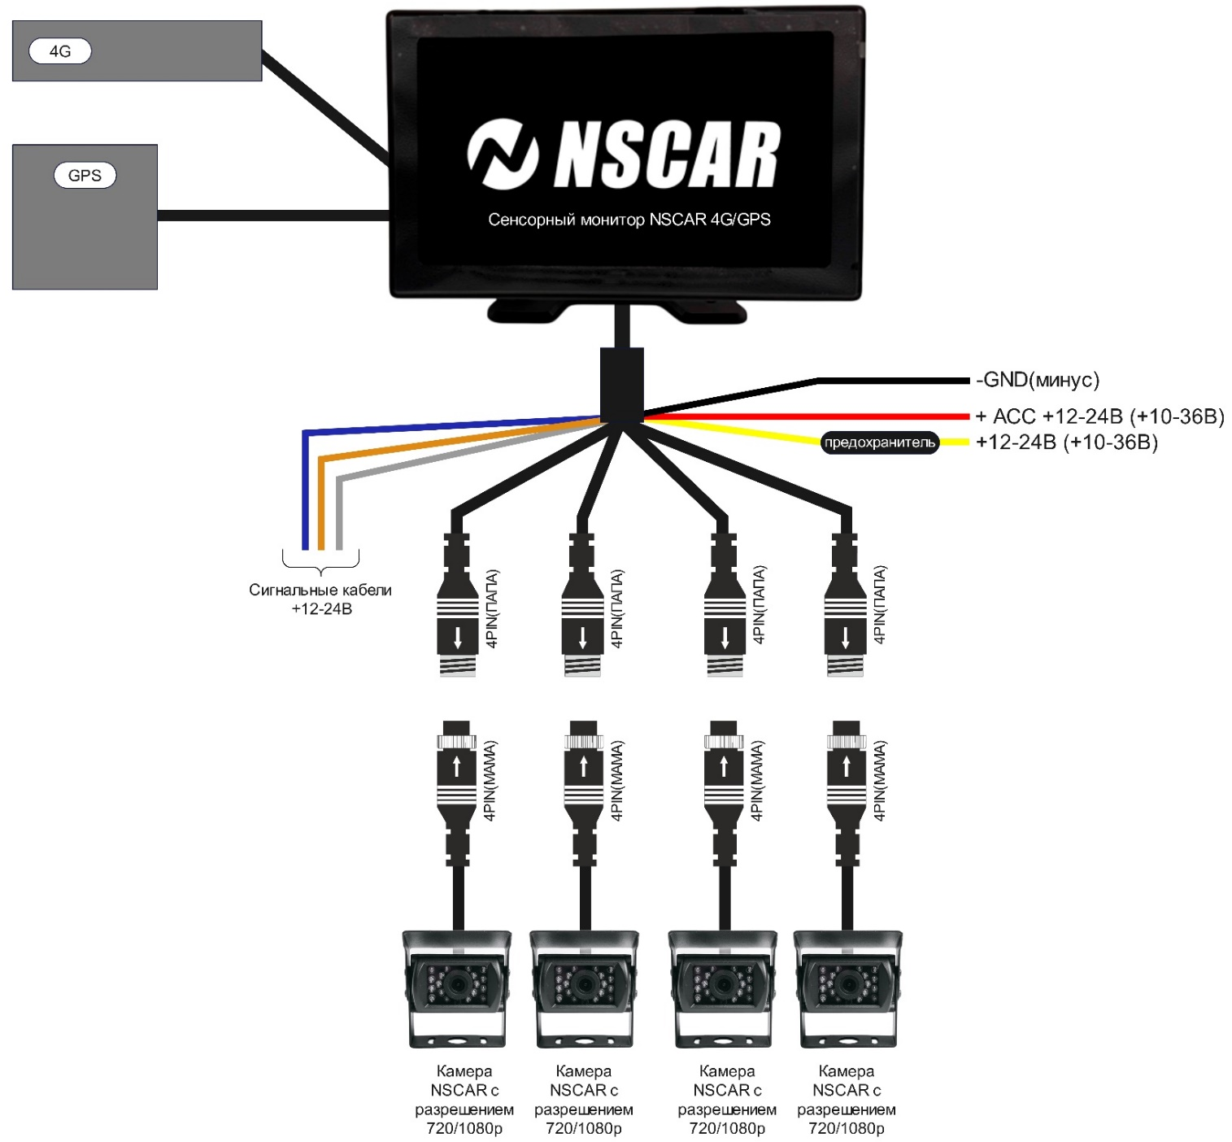
Стандартная схема подключения

Глава 4. Меню монитора


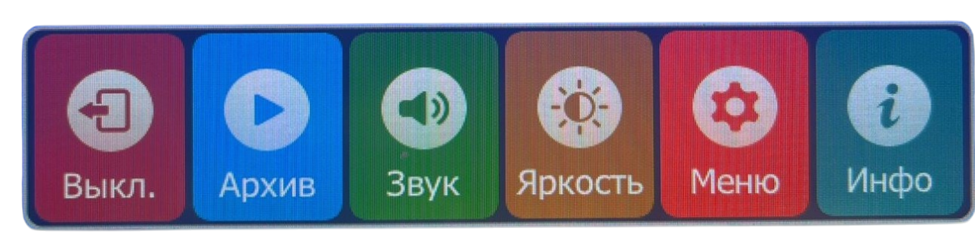
Нажмите на значок в нижней части экрана для входа в меню быстрого выбора.
Выкл. – кнопка для включения/выключения быстрого меню
Архив – раздел меню для просмотра архива с SD-карты установленного в монитор
Звук- меню регулировки громкости динамиков монитора
Яркость – меню регулировки яркости экрана
Меню - вход в основное меню монитора
Инфо – раздел меню о системной информации монитора

Основное меню монитора:
- Качество записи- 2К это D1, 4К- 720р (При изменение необходима перезагрузка устройства).
- Запись звука - пункт меню включения/выключения встроенного микрофона монитора. Внимание: монитор не записывает звук с внешних микрофонов; записанный звук можно прослушать вместе с видео либо на самом мониторе, либо удалённо через сервис NSCAR.ONLINE.
!!При просмотре видео на ПК с накопителя звука не будет!!
- Длит.записи- меню настройки длительности записи одного отрезка видео, доступны 3 варианта: 3,5,10 минут. Если запись прекратится до заполнения выбранного времени, то ролик будет записан за то время, пока шла запись, при повторном включении монитора запись начнётся в новый файл.
- Режим парковки – меню настройки длительности (фиксированные значения) или отключения режима парковки (задержки отключения). При включении режима парковки длительность работы экрана будет снижена (для уменьшения потребления электроэнергии), а запись видеороликов продолжится в отдельный режим (парковка). Режим парковки срабатывает при отсутствии питания на кабеле АСС устройства.
- Зеркальность – меню настройки зеркальности изображения камер, доступно изменение зеркальности по горизонтали и вертикали для каждого канала монитора отдельно.
- Разрешение камер – меню настройки разрешения подключаемых камер, монитор поддерживает камеры разрешением 1080/720р с системой цветности PAL или NTSC.Можно выбрать только один режим работы с разрешениями для всех видеоканалов устройства.
- Вид отображения - меню настройки вида отображения камер, доступно 4 варианта работы: 4 окна,2 окна (Кам 1 и Кам2), 2 окна (Кам3 и Кам4), 3 окна (Кам3, Кам2, Кам4)
- Отключение экрана-меню настройки отключение экрана по времени, доступны 3 варианта работы: Выкл., отключение дисплея через 1 минуту и через 5 минут.
- Дата - меню настройки системной даты и времени.
- Парк.линии - меню настройки включения/выключения отображения парковочных линий. Видеоканал устройства для использования парковочных линий - Кам2.
- Калиб.парк.линии - меню калибровки парковочных линий. Видеоканал устройства для использования парковочных линий - Кам2.
- IO задержка – меню настройки задержки отключения события тревоги сигнального (тревожного) кабеля, для настройки доступны 4 варианта: отключить задержку, установить задержку отключения в 1,3,5 секунд.
- Logo - меню установки пользовательского логотипа.
- Голос.управ – в данный момент функция не активна и не используется.
- Сервер- меню настройки адреса подключения к серверу мониторинга. Для настройки доступен 1 адрес подключения к серверу мониторинга NSCAR.ONLINE по протоколу CMSV6.
Примечание: настройки по умолчанию выставлены на подключение к серверу мониторинга транспорта NSCAR.ONLINE, для добавления устройства в личный кабинет обратитесь в техническую поддержку.
В меню настройки сервера находится подпункт “Сеть” - подпункт меню для настройки APN оператора связи SIM-карты, установленной в монитор, включения/выключения передачи звука по сети/включения/выключения режима перезагрузки при ошибке подключения к сети по SIM.
- Существует два режима работы функции дозвона: автоматическое определение (настройки определяются автоматически) и ручная настройка (необходимо указать APN оператора и его номер дозвона (по стандарту *99#)).
- Перезагрузка при ошибке подключения к сети- при ошибке подключения к сети 4G или при проблемах с сетью 4G произойдёт перезагрузка устройства, в данный момент рекомендуем отключить эту функцию.
- Отправка звука по сети- при включённой функции аудио поток будет передаваться на NSCAR.ONLINE вместо со звуком в реальном времени, при выключенном положении поток видео будет передавать без звука в реальном времени
- Система- пункт меню информации об общих системных сведениях.
- Язык-пункт меню выбора языка интерфейса, поддерживается несколько вариантов языка интерфейса монитора: Русский, Английский, Корейский, Китайский и др.
- Гос.номер- пункт меню для ввода гос.номера (порядкового номера, гаражного номера) или любой вспомогательной идентификационной информации. Примечание: гос.номер не отображается на записи.
- Накопитель - пункт меню, предназначенный для получения информации о накопителе и его форматирования. Имеет три пункта: Общий объём- общий объём установленного накопителя; Свободный объём- оставшееся свободное место на накопителе; Статус – информация о ситуации с накопителем в данный момент.
- Сброс - функция сброса монитора до заводских настроек.

Глава 5. Начало работы
Перед включением монитора установите Micro SD карту объёмом от 8 до 512 ГБ до фиксации в слоте для SD карты, при необходимости установите стандартную SIM-карту в слот для SIM (соблюдая положение установки-ключик). Подключите антенны GPS/4G при необходимсоти и 4PIN камеры. После этого подключите устройство к источнику питания и включите его. После включения мы рекомендуем отформатировать SD карту для работы. Если камеры не показывают (чёрный экран, помехи), то установите подходящее разрешение для подключения камер в настрйоках монитора. После начала записи под камерами появится круг красного цвета сигнализирующая нам об этом.
Монитор записывает формате .TS. Монитор имеет фиксированную длину записи одного отрезка ролика которая ровна 3/5/10 минутам, изменить эти значения нельзя. При резком отключении или при некорректном завершении работы запись сохранится в том отрезке ( до 3 минут) в котором была записана, при повторном включении запись начнётся в новом отрезке(файле) записи. При просмотре с накопителя видеороликов звука не будет, связано это с форматом и принципом сзжати видео и записи, изменить это нельзя.
Для просмотра записей отключите монитор и извлеките SD-карту. Подключите SD-карту к ПК используя специальный разъём или переходник.
Выберите на ПК накопитель который использовался в мониторе и войдите в него, запустите нужные Вам видеоролики.

Глава 6. Частые проблемы и вопросы
Монитор не включается/нет изображения на мониторе | Неправильное подключение питания монитора
 | Использование неподходящего источника питания или напряжения электросети.
 | Не подключён кабель питания к монитору или он повреждён (пережат, порезан)
 | Монитор в режиме ожидания, включите дисплей используя кнопку включения на боковой панели устройства
 | Проверьте монитор на сколы, глубокие царапины, повреждения, трещины
 | Не поступает питание на устройство от источника питания или напряжения и силы тока не хватает для нормальной работы (12В 1А).
 | Кабель ACC (красный) не подключён или не получает питания
Нет сигнала с камер/нет изображения с камер/ чёрный, разноцветный или экран с помехами | Камера не подключена к монитору
 | Выбрано неверное разрешение для работы камер в меню монитора
 | Выбран неверный тип сигнала для работы камер в меню монитора
Темная картинка | Проверьте, правильно ли настроены яркость и контрастность
Нет видеороликов/запись не началась | SD-карта не подключена
 | SD-карта не отформатирована через меню монитора
 | SD-карта неисправна
 | SD-карта не подходящего объёма памяти
 | Не подключена ни одна камера
Артефакты на мониторе (разноцветные полосы и т.п) | Отключить полностью питание монитора, оставить на 5 минут, подключить питание монитора повторно
Нет сети 3G/4G не выходит в интернет, нет изображения на онлайн мониторинге, не воспроизводится видео архив на онлайн мониторинге | Проверьте исправность SIM карты (тариф/баланс/остаток трафика/тип SIM-карты (для роутеров и модемов, некоторые SIM-карты предназначены для работы только в телефонах.) / статус блокировки (должна быть разблокирована) – для проверки может установить проверочную SIM-карту, а также позвонить оператору связи для получения информации)
 | Нет сети интернет Вашего оператора или она нестабильна в Вашей местности.
 | Глушение сигнала
 | Глушение сигнала кроме разрешённых государственных сервисов.
 | SIM-карта установлена неправильно
 | SIM-карта повреждена или загрязнена
 | SIM-карта не активирована
 | Низкая скорость интернета по тарифу или в Вашей местности
Координаты GPS не определены или машина находятся в другом месте | Глушение сигнала GPS, настройка и проверка устройства в помещении (в помещении координаты GPS не определятся-вынесите антенна за пределы помещения)
 | Нет сети интернет для передачи данных на мониторинг
 | Антенна повреждена или отключена
 | Антенна установлена неправильно, кабель не размотан или антенна установлена рядом с другими радио-электроустройствами.

Рекомендации
- Подключение должно осуществляется при отключённом питании.
- Место установки монитора постарайтесь выбрать такое, которое меньше всего подвержено вибрациям, загрязняю пылью, грязью в процесс использования.
- Не допускайте попадания влаги, воды, химических соединений, дыма, пара, напора холодного или горячего воздуха, повышенной влажности, резких перепадов температур и других неблагоприятных факторов на (в) корпус монитора — это приведёт к его поломке.
- Не допускайте падения или ударов по монитору
- При подключении монитора к сторонним устройствам соблюдайте схему контактов разъёмов, чтобы избежать выхода из строя оборудования. Монитор протестирован и работоспособен с камерами нашего производства, сторонние устройства могут иметь другой интерфейс подключения, что может вывести из строя монитор или подключаемое устройство, будьте осторожны. Мы не несём ответственности за выход из строя оборудования, подключаемого к сторонним устройствам.
- Во время монтажа убедитесь, что кабели проложены аккуратно, нет сильных перегибов, изломов, зажатий между обшивкой и других ситуаций при которых может произойти повреждение кабеля.
- Обеспечьте изоляцию кабелей и разъёмов от корпуса автомобиля.
- Оставьте расстояние не менее 6 см вокруг монитора, чтобы обеспечить достаточную циркуляцию воздуха вокруг устройства.
- Не пытайтесь разбирать устройство, самостоятельно его ремонтировать, модернизировать и дополнять сторонним оборудованием систему без достатка знаний и умений в этой области — это может привести к выходу из строя оборудования и аннулированию гарантийного срока обслуживания обратитесь в специализированный сервисный центр или в техническую поддержку NSCAR при возникновении проблем.
- Если Вы не планируете использовать монитор долгое время рекомендуем отключить устройство от электросети.
- При возникновении нештатных ситуаций немедленно отключите устройство от электросети и сообщите обслуживающему Вашу технику уполномоченному лицу, в техническую поддержку NSCAR или Вашему менеджеру NSCAR о проблеме.

